**ESPECIFICAÇÃO DE SOFTWARE:**

NOME

<AUTORES>

XX de novembro de 202X

<Cidade> - <Estado>

**Folha de Aprovação**

Aprovamos o documento aqui apresentado para o desenvolvimento do software < Nome do Módulo >.

|  |  |  |
| --- | --- | --- |
| <Insira o nome de cada membro da equipe> | Equipe de Desenvolvimento | ________________________ |
| <Insira o nome de cada usuário da equipe> | Equipe de Desenvolvimento | ________________________ |
| <Insira o nome de cada envolvido (*stakeholder* da equipe> | Cliente | ________________________ |
|  |  |  |

**Revisões Anteriores**

|  |  |  |
| --- | --- | --- |
| **Revisor** | **Descrição** | **Data** |
| Nome do membro da equipe | <Descreva o que foi feito de modificação no documento> | <Informe a data> |
|  |  |  |
|  |  |  |
|  |  |  |
|  |  |  |
|  |  |  |
|  |  |  |
|  |  |  |
|  |  |  |
|  |  |  |
|  |  |  |
|  |  |  |
|  |  |  |
|  |  |  |
|  |  |  |
|  |  |  |
|  |  |  |
|  |  |  |
|  |  |  |
|  |  |  |
|  |  |  |
|  |  |  |
|  |  |  |

**Sumário**

Sumário

**1.** **Introdução** 3

**1.** **Propósito do Documento** 3

**2.** **Escopo** 3

**3.** **Contratantes** 3

**2.** **Descrição Geral** 3

**1.** **Visão Geral do Produto** 3

**2.** **Perspectivas do Produto** 3

**3.** **Funções do Produto** 3

**4.** **Limitações do Produto** 3

**5.** **Usuários do Sistema** 4

**3.** **Regras de Negócio (*Business Rules*)** 4

**2.** **Requisitos Específicos** 4

**1.** **Requisitos Funcionais** 4

**2.** **Requisitos Não Funcionais** 9

**6.** **Protótipos de Interface** 10

**1.** **Navegação entre Interfaces** 10

**2.** **Protótipos de Interface** 10

**7.** **Diagrama de Casos de Uso** 13

**8.** **Especificação de Casos de Uso** 13

**2.** **UC1 – Caso de Uso: CRUD Usuário** 13

**3.** **UC2 – Caso de Uso: CRUD Produto** 14

**4.** **UC2 – Caso de Uso: Estoque** 16

1. **Introdução**

1. **Propósito do Documento**

Este documento descreve aspectos e funções que devem fazer parte do produto, incluindo diagramas associados e qualquer artefato que possa ser afetado por este projeto.

1. **Escopo**

<Descrever o escopo>

1. **Contratantes**

<Descrever o contratante do software>

1. **Descrição Geral**
2. **Visão Geral do Produto**

Sistema de (...).

1. **Perspectivas do Produto**

<Identifique cada um das Perspectivas do Produto>

1. **Funções do Produto**

Gerenciamento de

1. **Limitações do Produto**

Necessária Máquina Virtual Java para execução. Funcionamento projetado para desktops sem concorrência por rede.

1. **Usuários do Sistema**

Empresas que necessitam efetuar o gerenciamento do estoque de produtos.

1. **Regras de Negócio (*Business Rules*)**

* Não permitir estoque negativo.
* Toda alteração no estoque deve ser registrada.
* Todos os dados do usuário podem ser alterados excetuando-se o login.
* O usuário administrador deve estar previamente cadastrado
* Não pode haver mais de um usuário com mesmo login.
* O estoque dos produtos é feito apenas em quantidade inteiras não sendo possíveis frações.
* Os produtos podem ser cadastrados com quantidade 0  (Zero) (para estoque vazio).
* Os produtos podem ser cadastrados com preço 0 (Zero).
* Os produtos não podem ser cadastrados sem um nome.
* Os produtos que já se encontram no estoque, entrada ou saída, não podem ser excluídos.

1. **Requisitos Específicos**

1. **Requisitos Funcionais**
2. **Login**

|  |  |
| --- | --- |
| RF1: Login | *Módulo: Login* |
| *Prioridade:* Média | *Estabilidade:* Estável |
| Descrição: O sistema deve permitir o login dos usuários através de usuário e senha | |
| Proponentes: <Informe os proponentes deste requisito> | |
| Responsáveis pela aprovação: <Informe quem são os responsáveis pela aprovação do requisito> | |
| Número de Mudanças: <Informe quantas mudanças este requisito sofreu durante seu ciclo de vida> | |

|  |  |  |
| --- | --- | --- |
|  |  |  |
|  |  |  |
|  |  |  |
|  |  |  |
|  |  |  |
|  |  |  |
|  |  |  |
|  |  |  |

1. **Cadastro de usuário**

|  |  |
| --- | --- |
| RF2: Cadastro de usuário | *Módulo: Usuário* |
| *Prioridade:* Baixa | *Estabilidade:* Estável |
| Descrição: O sistema deve permitir o cadastro de usuários | |
| Proponentes: <Informe os proponentes deste requisito> | |
| Responsáveis pela aprovação: <Informe quem são os responsáveis pela aprovação do requisito> | |
| Número de Mudanças: <Informe quantas mudanças este requisito sofreu durante seu ciclo de vida> | |

|  |  |  |
| --- | --- | --- |
|  |  |  |
|  |  |  |
|  |  |  |
|  |  |  |
|  |  |  |
|  |  |  |
|  |  |  |
|  |  |  |

1. **Alteração de usuário**

|  |  |
| --- | --- |
| RF2: Alteração de usuário | *Módulo: Usuário* |
| *Prioridade:* Baixa | *Estabilidade:* Estável |
| Descrição: O sistema deve permitir a edição dos dados de usuários | |
| Proponentes: <Informe os proponentes deste requisito> | |
| Responsáveis pela aprovação: <Informe quem são os responsáveis pela aprovação do requisito> | |
| Número de Mudanças: <Informe quantas mudanças este requisito sofreu durante seu ciclo de vida> | |

|  |  |  |
| --- | --- | --- |
|  |  |  |
|  |  |  |
|  |  |  |
|  |  |  |
|  |  |  |
|  |  |  |
|  |  |  |
|  |  |  |

1. **Exclusão de usuário**

|  |  |
| --- | --- |
| RF2: Exclusão de usuário | *Módulo: Usuário* |
| *Prioridade:* Baixa | *Estabilidade:* Estável |
| Descrição: O sistema deve permitir a exclusão de usuários | |
| Proponentes: <Informe os proponentes deste requisito> | |
| Responsáveis pela aprovação: <Informe quem são os responsáveis pela aprovação do requisito> | |
| Número de Mudanças: <Informe quantas mudanças este requisito sofreu durante seu ciclo de vida> | |

|  |  |  |
| --- | --- | --- |
|  |  |  |
|  |  |  |
|  |  |  |
|  |  |  |
|  |  |  |
|  |  |  |
|  |  |  |
|  |  |  |

1. **Listagem de Usuários**

|  |  |
| --- | --- |
| RF2: Listagem de usuários | *Módulo: Usuário* |
| *Prioridade:* Baixa | *Estabilidade:* Estável |
| Descrição: O sistema deve permitir a visualização dos dados dos usuários cadastrados | |
| Proponentes: <Informe os proponentes deste requisito> | |
| Responsáveis pela aprovação: <Informe quem são os responsáveis pela aprovação do requisito> | |
| Número de Mudanças: <Informe quantas mudanças este requisito sofreu durante seu ciclo de vida> | |

|  |  |  |
| --- | --- | --- |
|  |  |  |
|  |  |  |
|  |  |  |
|  |  |  |
|  |  |  |
|  |  |  |
|  |  |  |
|  |  |  |

1. **Cadastro de produto**

|  |  |
| --- | --- |
| RF2: Cadastro de produto | *Módulo: Produtos* |
| *Prioridade:* Alta | *Estabilidade:* Estável |
| Descrição: O sistema deve permitir o cadastro de produtos | |
| Proponentes: <Informe os proponentes deste requisito> | |
| Responsáveis pela aprovação: <Informe quem são os responsáveis pela aprovação do requisito> | |
| Número de Mudanças: <Informe quantas mudanças este requisito sofreu durante seu ciclo de vida> | |

|  |  |  |
| --- | --- | --- |
|  |  |  |
|  |  |  |
|  |  |  |
|  |  |  |
|  |  |  |
|  |  |  |
|  |  |  |
|  |  |  |

1. **Alteração de produto**

|  |  |
| --- | --- |
| RF2: Alteração de produto | *Módulo: Produtos* |
| *Prioridade:* Alta | *Estabilidade:* Estável |
| Descrição: O sistema deve permitir a edição dos dados do produto | |
| Proponentes: <Informe os proponentes deste requisito> | |
| Responsáveis pela aprovação: <Informe quem são os responsáveis pela aprovação do requisito> | |
| Número de Mudanças: <Informe quantas mudanças este requisito sofreu durante seu ciclo de vida> | |

|  |  |  |
| --- | --- | --- |
|  |  |  |
|  |  |  |
|  |  |  |
|  |  |  |
|  |  |  |
|  |  |  |
|  |  |  |
|  |  |  |

1. **Listagem de produto**

|  |  |
| --- | --- |
| RF2: Listagem de produto | *Módulo: Produtos* |
| *Prioridade:* Alta | *Estabilidade:* Estável |
| Descrição: O sistema deve permitir a visualização dos dados dos produtos cadastrados | |
| Proponentes: <Informe os proponentes deste requisito> | |
| Responsáveis pela aprovação: <Informe quem são os responsáveis pela aprovação do requisito> | |
| Número de Mudanças: <Informe quantas mudanças este requisito sofreu durante seu ciclo de vida> | |

|  |  |  |
| --- | --- | --- |
|  |  |  |
|  |  |  |
|  |  |  |
|  |  |  |
|  |  |  |
|  |  |  |
|  |  |  |
|  |  |  |

1. **Exclusão de produto**

|  |  |
| --- | --- |
| RF2: Exclusão de produto | *Módulo: Produto* |
| *Prioridade:* Alta | *Estabilidade:* Estável |
| Descrição: O sistema deve permitir a exclusão de produtos | |
| Proponentes: <Informe os proponentes deste requisito> | |
| Responsáveis pela aprovação: <Informe quem são os responsáveis pela aprovação do requisito> | |
| Número de Mudanças: <Informe quantas mudanças este requisito sofreu durante seu ciclo de vida> | |

|  |  |  |
| --- | --- | --- |
|  |  |  |
|  |  |  |
|  |  |  |
|  |  |  |
|  |  |  |
|  |  |  |
|  |  |  |
|  |  |  |

1. **Movimentação de  Estoque**

|  |  |
| --- | --- |
| RF2: Movimentação de Estoque | *Módulo: Estoque* |
| *Prioridade:* Alta | *Estabilidade:* Estável |
| Descrição: O sistema deve permitir a movimentação de produtos no estoque tanto para entrada quanto para saída | |
| Proponentes: <Informe os proponentes deste requisito> | |
| Responsáveis pela aprovação: <Informe quem são os responsáveis pela aprovação do requisito> | |
| Número de Mudanças: <Informe quantas mudanças este requisito sofreu durante seu ciclo de vida> | |

|  |  |  |
| --- | --- | --- |
|  |  |  |
|  |  |  |
|  |  |  |
|  |  |  |
|  |  |  |
|  |  |  |
|  |  |  |
|  |  |  |

1. **Listagem do estoque**

|  |  |
| --- | --- |
| RF2: Listagem de Estoque | *Módulo: Estoque* |
| *Prioridade:* Alta | *Estabilidade:* Estável |
| Descrição: O sistema deve permitir a listagem dos produtos identificados no estoque com entrada ou saída | |
| Proponentes: <Informe os proponentes deste requisito> | |
| Responsáveis pela aprovação: <Informe quem são os responsáveis pela aprovação do requisito> | |
| Número de Mudanças: <Informe quantas mudanças este requisito sofreu durante seu ciclo de vida> | |

|  |  |  |
| --- | --- | --- |
|  |  |  |
|  |  |  |
|  |  |  |
|  |  |  |
|  |  |  |
|  |  |  |
|  |  |  |
|  |  |  |

1. **Pesquisa de estoque**

|  |  |
| --- | --- |
| RF2: Pesquisa de Estoque | *Módulo: Estoque* |
| *Prioridade:* Alta | *Estabilidade:* Estável |
| Descrição: O sistema deve permitir a pesquisa dos produtos com movimentações no estoque | |
| Proponentes: <Informe os proponentes deste requisito> | |
| Responsáveis pela aprovação: <Informe quem são os responsáveis pela aprovação do requisito> | |
| Número de Mudanças: <Informe quantas mudanças este requisito sofreu durante seu ciclo de vida> | |

|  |  |  |
| --- | --- | --- |
|  |  |  |
|  |  |  |
|  |  |  |
|  |  |  |
|  |  |  |
|  |  |  |
|  |  |  |
|  |  |  |

1. **Relatório de estoque**

|  |  |
| --- | --- |
| RF2: Relatório de Estoque | *Módulo: Estoque* |
| *Prioridade:* Alta | *Estabilidade:* Estável |
| Descrição: O sistema deve permitir a geração de relatório dos produtos com movimentações no estoque previamente exibidos por uma pesquisa de estoque | |
| Proponentes: <Informe os proponentes deste requisito> | |
| Responsáveis pela aprovação: <Informe quem são os responsáveis pela aprovação do requisito> | |
| Número de Mudanças: <Informe quantas mudanças este requisito sofreu durante seu ciclo de vida> | |

1. **Requisitos Não Funcionais**
2. **Linguagem de programação**

|  |  |
| --- | --- |
| RNF1: Linguagem de programação | *Módulo: não se aplica* |
| *Prioridade:* Alta | *Estabilidade:* estável |
| Descrição: O sistema deve ser desenvolvido utilizando a linguagem java. | |
| Proponentes: <Informe os proponentes deste requisito> | |
| Responsáveis pela aprovação: <Informe quem são os responsáveis pela aprovação do requisito> | |
| Número de Mudanças: <Informe quantas mudanças este requisito sofreu durante seu ciclo de vida> | |

|  |  |  |
| --- | --- | --- |
|  |  |  |
|  |  |  |
|  |  |  |
|  |  |  |
|  |  |  |
|  |  |  |
|  |  |  |
|  |  |  |

1. **Máquina Virtual Java**

|  |  |
| --- | --- |
| RNF2: Máquina Virtual Java | *Módulo: não se aplica* |
| *Prioridade:* Alta | *Estabilidade:* estável |
| Descrição: O sistema necessita da máquina virtual java para funcionamento. | |
| Proponentes: <Informe os proponentes deste requisito> | |
| Responsáveis pela aprovação: <Informe quem são os responsáveis pela aprovação do requisito> | |
| Número de Mudanças: <Informe quantas mudanças este requisito sofreu durante seu ciclo de vida> | |

|  |  |  |
| --- | --- | --- |
|  |  |  |
|  |  |  |
|  |  |  |
|  |  |  |
|  |  |  |
|  |  |  |
|  |  |  |
|  |  |  |

1. **Banco de dados**

|  |  |
| --- | --- |
| RNF3: Banco de dados | *Módulo: não se aplica* |
| *Prioridade:* Alta | *Estabilidade:* estável |
| Descrição: O sistema utiliza o SGBD SQLite V3 ou superior. | |
| Proponentes: <Informe os proponentes deste requisito> | |
| Responsáveis pela aprovação: <Informe quem são os responsáveis pela aprovação do requisito> | |
| Número de Mudanças: <Informe quantas mudanças este requisito sofreu durante seu ciclo de vida> | |

|  |  |  |
| --- | --- | --- |
|  |  |  |
|  |  |  |
|  |  |  |
|  |  |  |
|  |  |  |
|  |  |  |
|  |  |  |
|  |  |  |

1. **Fontes adicionais**

|  |  |
| --- | --- |
| RNF3: Fontes adicionais | *Módulo: não se aplica* |
| *Prioridade:* Média | *Estabilidade:* estável |
| Descrição: O sistema utiliza as Fontes Arial e New Times Roman, que devem ser previamente instaladas para geração dos relatórios | |
| Proponentes: <Informe os proponentes deste requisito> | |
| Responsáveis pela aprovação: <Informe quem são os responsáveis pela aprovação do requisito> | |
| Número de Mudanças: <Informe quantas mudanças este requisito sofreu durante seu ciclo de vida> | |

1. **Protótipos de Interface**
   1. **Navegação entre Interfaces**

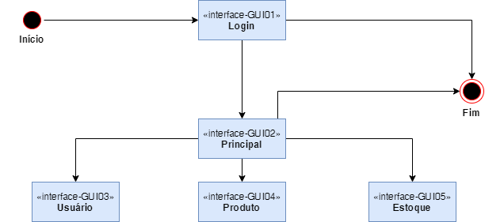

1. **Protótipos de Interface**
   1. **GUI 01 - Login**

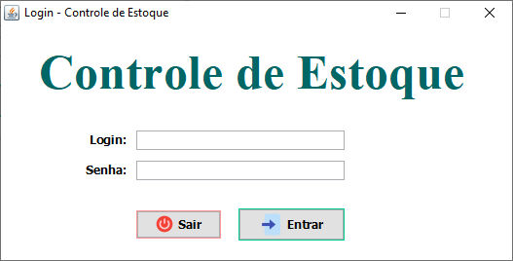

Fazer um desenho ou aceitar o de cima

1. **GUI 02 - Principal**

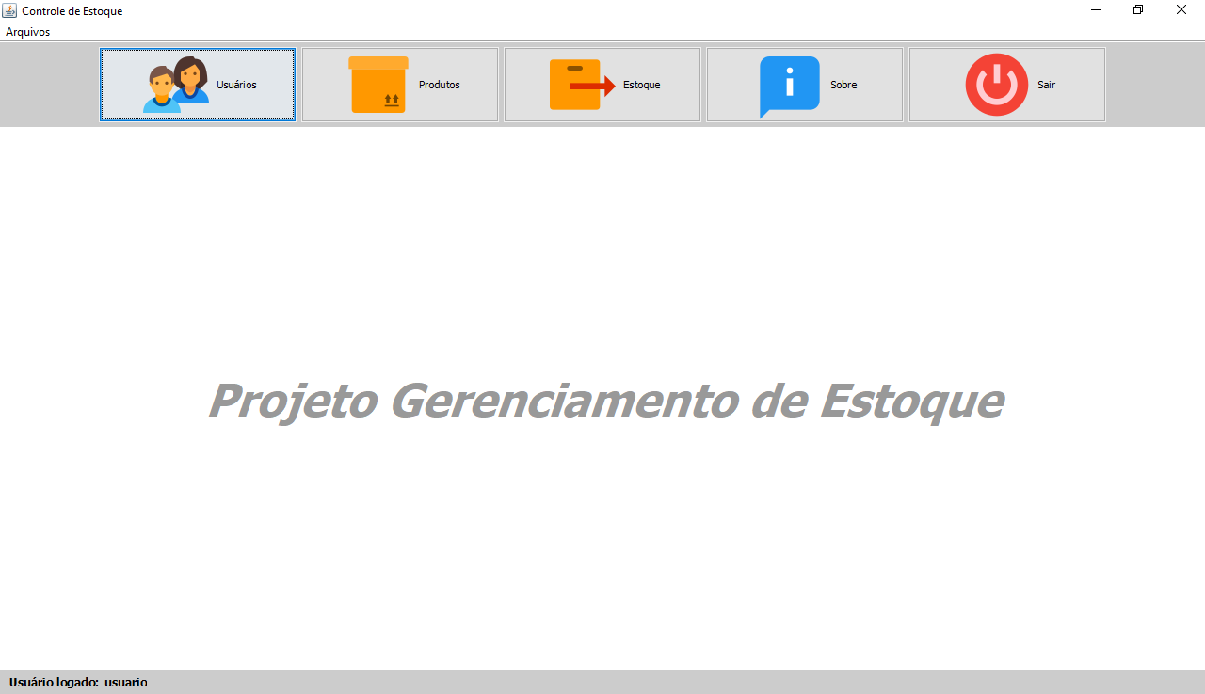

Fazer um desenho ou aceitar o de cima

1. **GUI 03 - Usuário**

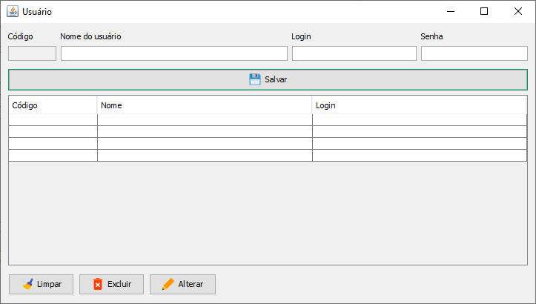

Fazer um desenho ou aceitar o de cima

1. **GUI 04 - Produto**

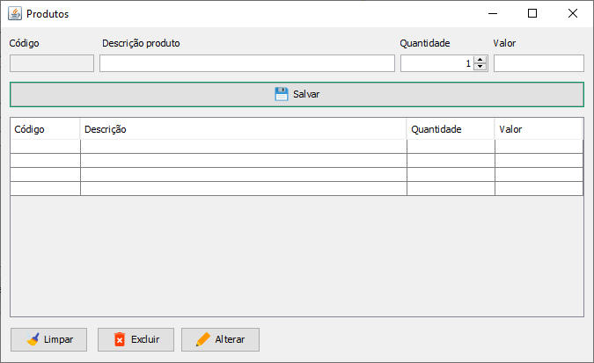

Fazer um desenho ou aceitar o de cima

1. **GUI 05 - Movimentação de estoque**

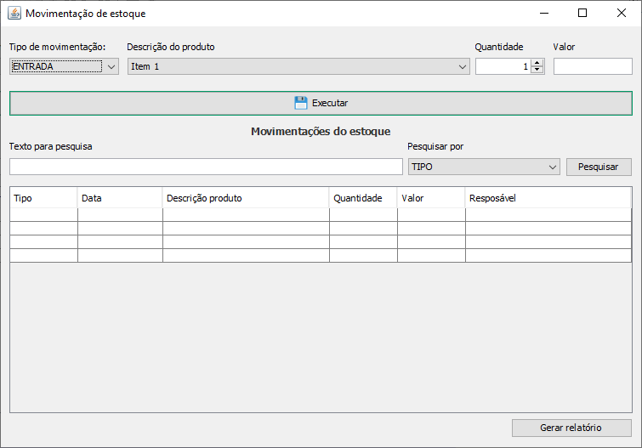

Fazer um desenho ou aceitar o de cima

1. **GUI 06 - Sobre**

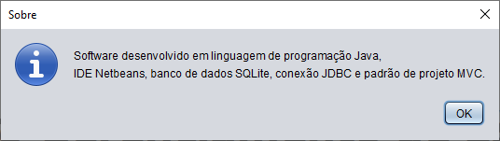

Fazer um desenho ou aceitar o de cima

1. **Diagrama de Casos de Uso**

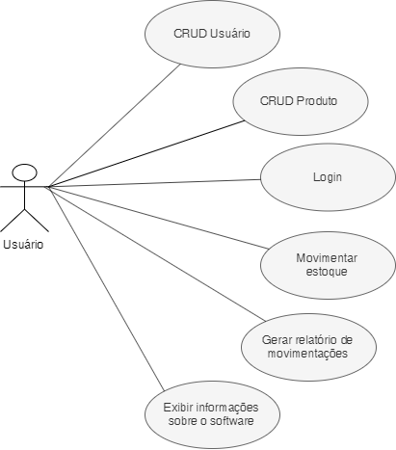

1. **Especificação de Casos de Uso**
2. **UC1 – Caso de Uso: CRUD Usuário**

***Atores****:*

Usuário

***Sumário (Descrição Casual)***

Permitir cadastro, alteração e exclusão de usuários

***Pré-Condições***

Possuir um usuário administrador já cadastrado

***Fluxo Principal***

* Cadastro

1. Usuário informa nome do usuário;
2. Usuário informa login para acesso;
3. Usuário informa uma senha de acesso;
4. Usuário clica em salvar.

* Alteração

1. Usuário seleciona o usuário a ser alterado
2. Usuário efetua a alteração deseja;
3. Usuário clica em salvar.

* Exclusão

1. Usuário seleciona o usuário a ser excluído.
2. Usuário clica em excluir

***Fluxos de Exceção***

FE1: Dados faltantes - Inclusão

1. São preenchidos os dados do usuário para cadastro.
2. Nenhum login de usuário ou senha foi informado.
3. Solicitar preenchimento

FE1: Dados faltantes - Alteração

1. São preenchidos os dados do usuário para alteração.
2. Nenhum login de usuário ou senha foi informado.
3. Solicitar preenchimento

FE3: Cancelar alteração

1. É selecionada a opção alterar usuário.
2. Nenhum usuário foi previamente selecionado.
3. Solicitar seleção

***Regras de Negócio Associadas***

 BR 03 e BR 05

***Mensagens***

|  |  |  |  |
| --- | --- | --- | --- |
| Código | Título | Mensagem | Tipo |
| MSG1 | Alteração | Nenhum item foi selecionado | Informação |
| MSG2 | Exclusão | Nenhum item foi selecionado | Informação |
| MSG3 | Inclusão | Usuário inserido com sucesso | Informação |
| MSG4 | Dados faltantes - inclusão | Alguns dados não foram preenchidos | Informação |
| MSG5 | Dados faltantes - alteração | Alguns dados não foram preenchidos | Informação |

1. **UC2 – Caso de Uso: CRUD Produto**

***Atores****:*

Usuário

***Sumário (Descrição Casual)***

Permitir cadastro, alteração e exclusão de produtos.

***Pré-Condições***

Possuir um usuário já cadastrado para realizar as operações.

***Fluxo Principal***

* Cadastro

1. Usuário informa a descrição do produto;
2. Usuário informa a quantidade do produto;
3. Usuário informa o valor do produto;
4. Usuário clica em salvar.

* Alteração

1. Usuário seleciona o produto a ser alterado
2. Usuário efetua a alteração desejada;
3. Usuário clica em salvar.

* Exclusão

1. Usuário seleciona o produto a ser excluído.
2. Usuário clica em excluir

***Fluxos de Exceção***

FE1: Dados faltantes - Inclusão

1. São preenchidos os dados do produto para cadastro.
2. Algum campo do produto não foi informado.
3. Solicitar preenchimento

FE1: Dados faltantes - Alteração

1. São preenchidos os dados do produto para alteração.
2. Nenhum login de produto ou senha foi informado.
3. Solicitar preenchimento

FE3: Cancelar alteração

1. É selecionada a opção alterar produto.
2. Nenhum produto foi previamente selecionado.
3. Solicitar seleção

***Regras de Negócio Associadas***

BR 06, BR 07, BR 08, BR 09 e BR 10

***Mensagens***

|  |  |  |  |
| --- | --- | --- | --- |
| Código | Título | Mensagem | Tipo |
| MSG1 | Alteração | Nenhum item foi selecionado | Informação |
| MSG2 | Exclusão | Nenhum item foi selecionado | Informação |
| MSG3 | Inclusão | Produto inserido com sucesso | Informação |
| MSG4 | Dados faltantes - inclusão | Informe todos os dados | Informação |
| MSG5 | Dados faltantes - alteração | Informe todos os dados | Informação |

1. **UC2 – Caso de Uso: Estoque**

***Atores****:*

Usuário

***Sumário (Descrição Casual)***

Permitir o gerenciamento do estoque para entrada e saída de produtos cadastrados

***Pré-Condições***

Possuir um usuário já cadastrado para realizar as operações.

Possuir pelo menos um produto cadastrado.

***Fluxo Principal***

* Cadastro

1. Usuário informa tipo de movimentação (entrada ou saída);
2. Usuário informa o produto pela sua descrição;
3. Usuário informa a quantidade do produto;
4. O valor do produto é preenchido automaticamente podendo ser alterado pelo usuário;
5. Usuário clica em Executar.

* Pesquisa

1. Usuário informa o texto ou parte do texto que deseja buscar;
2. Usuário informa qual o tipo da pesquisa
3. Usuário clica em pesquisar.

* Relatório

1. Usuário realiza a pesquisa;
2. Usuário clica em Gerar Relatórios

***Regras de Negócio Associadas***

BR 01, BR 02, e BR 10

***Mensagens***

|  |  |  |  |
| --- | --- | --- | --- |
| Código | Título | Mensagem | Tipo |
| MSG1 | Inclusão | Movimentação realizada com sucesso | Informação |